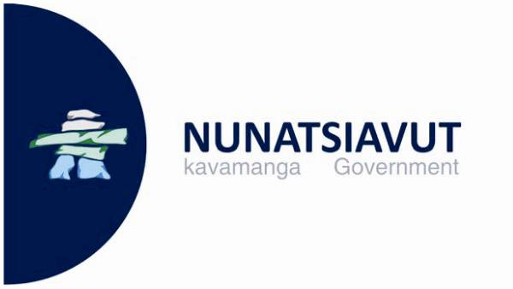
KAUJIGATSAK

September 10, 2014
Tagvainak SakKititaugialik

AngajukKât, Nunalet kuaparesanginni Itsivautait
saimmatitaugiaKavut kiggatuttet Nunatsiavut katimajitsuanginni wogimi Kaijumi

Ukua angnigijaumajut Dienestâggimi angnigusuttuKaniammat AngajukKâsanik tallimani Labradorimi Inuit Nunalinginni ammalu Itsivautatsanik maggoni Inuit Nunalet kuaparesâginni.

AngajukKât

Nain Julius (Joe) Dicker
Hopedale Jimmy Tuttauk
Makkovik Herb Jacque (sâlaKasimajuk, inutogami)
Postville Diane Gear (utigiallajuk)
Rigolet Jack Shiwak

Inuit Nunalet kuaparesangita Itsivautangit

Sivunivut ((North West River) Trudy Mesher-Barkman

NunaKatiget (Happy Valley-Goose Bay/Mud Lake) Gary Mitchell

Ilonnatik saimmatitaulâttut kiggatuttet Nunatsiavut katimajitsuanginni wogimi Kaijumi Hopedalemi.

Kaujigatsanut Apitsutaugunnatuk:
Bert Pomeroy
Aulatsiji Kaujigatsanut
Nunatsiavut Government
(709) 896-8582
Bert_pomeroy@nunatsiavut.com

